Relatório de Especificação: Análise de Requisitos

|  |  |
| --- | --- |
| **Projecto:** | CityParking |
| **Grupo:** | Grupo 1  Daniel Correia (nº 88753)  Francisco Martinho (nº 85088)  Pedro Almeida (nº 89205)  Pedro Valente (nº 88858)  Renato Valente (nº 89077) |
| **Data de preparação:** | Aveiro, 25 de Outubro de 2019 |
| **Circulação:** | Docentes e Discentes de AMS. |

**Controlo de versões**

|  |  |  |
| --- | --- | --- |
| **Quando?** | **Responsável** | **Alterações significativas** |
| 5/10/19 | Daniel Correia  Pedro Valente  Pedro Almeida | Início da especificação dos casos de uso. Descrição dos atores. |
| 9/11/19 | Pedro Valente  Pedro Almeida  Daniel Correia | Caracterização dos processos de trabalho, modelo de informação e domínio, casos de uso e atributos de qualidade. |

**Índice**

**1** **Introdução 6**

1.1 Propósito do relatório 6

1.2 Âmbito 6

1.3 Metodologia de levantamento de requisitos 6

**2** **Caraterização dos processos de trabalho 7**

2.1 Caraterização funcional dos processos de trabalho 7

2.2 Regras do negócio 9

2.3 Normas específicas e aspetos legais do domínio 9

**3** **Cenários de utilização do sistema 10**

3.1 Visão geral 10

3.2 Atores 10

3.3 Descrição dos casos de utilização 11

3.3.1 Pacote xxx 11

3.3.2 Pacote yyy 11

3.4 Requisitos funcionais transversais 11

**4** **Modelo da informação do domínio 12**

**5** **Atributos de qualidade 13**

5.1 Requisitos de usabilidade 13

5.2 Requisitos de desempenho 13

5.3 Requisitos de segurança e integridade dos dados 13

5.4 Requisitos de documentação 14

**6** **Requisitos adicionais 15**

6.1 Requisitos de interface com sistemas externos e com ambientes de execução 15

6.2 Requisitos de hardware 15

6.3 Outros requisitos 15

**7** **Anexos 16**

**Índice de diagramas**

[Diagrama 1: Caraterização funcional do processo de trabalho](https://docs.google.com/document/d/1yFlESQHPv-Qlkc5RJX3ImRJ7nFwEN0AX/edit#heading=h.2jxsxqh) 7

[Diagrama 2: Casos de utilizaçao: Visão geral](https://docs.google.com/document/d/1yFlESQHPv-Qlkc5RJX3ImRJ7nFwEN0AX/edit#heading=h.2jxsxqh) 9

Diagrama 3: Diagrama dos conceitos de domínio 15

**Índice de tabelas**

[Tabela 1: Atores do sistema.](https://docs.google.com/document/d/1ToQItrRrM9P-Ir0aNl8LbClxSMa9dkG7/edit#heading=h.1pxezwc) 11

Tabela 2: Casos de utilização do sistema. 11

Tabela 3: Casos de utilização: Criar conta. 11

Tabela 4: Casos de utilização: Atualizar dados de estacionamento. 12

Tabela 5: Casos de utilização: Procurar Estacionamento. 12

Tabela 6: Casos de utilização: Conduzir até ao estacionamento. 13

Tabela 7: Casos de utilização: Reservar Estacionamento. 14

Tabela 8: Casos de utilização: Pagar estacionamento. 14

Tabela 9: Casos de utilização: Atualizar dados de conta. 15

Tabela 10: Descrição dos conceitos do domínio. 15

Tabela 11: Requisitos de usabilidade. 16

Tabela 12: Requisitos de Desempenho. 16

Tabela 13:Requisitos de segurança e integridade dos dados. 16

Tabela 14: Requisitos de documentação. 17

Tabela 15: Requisitos de interface com sistemas

externos e com ambientes de execução. 17

Tabela 16: Requisitos de hardware. 17

# **Introdução**

## **Propósito do relatório**

Este relatório de Análise de Requisitos descreve os requisitos para a implementação do conceito CityParking.

Será apresentado em três importantes modelos para ajuda na compreensão do seu funcionamento:

Modelo de processos

Modelo de domínio

Modelo de casos de utilização

## **Âmbito**

O CityParking tem como objetivo ajudar o condutor na sua procura por um lugar de estacionamento, possibilitando em tempo real os lugares disponíveis em cada cidade/município assim como ter acesso a lugares de estacionamento mais baratos.

## **Metodologia de levantamento de requisitos**

Para o levantamento de requisitos do projeto foi necessário pensar em todos os intervenientes do Sistema de Informação. Especificar quem são os intervenientes e quais os seus papéis e contributos.

Definiu-se os casos de utilização e os vários atores verificando as interações do sistema com os utilizadores. Foi também realizado um questionário[1] com o objetivo de perceber se de facto o novo Sistema de Informação é uma necessidade para o cliente final e ajudar em delinear requisitos funcionais numa perspetiva do utilizador do serviço. Outro requisito crítico para o bom funcionamento do serviço é de caratér técnico, sendo este, a necessidade de garantir o correto funcionamento dos sensores usados pelos fornecedores de lugares de estacionamento para determinar se o lugar de estacionamento está livre ou não.

# C**araterização dos processos de trabalho**

## **Caraterização funcional dos processos de trabalho**

Diagrama 1 - Caraterização funcional do processo de trabalho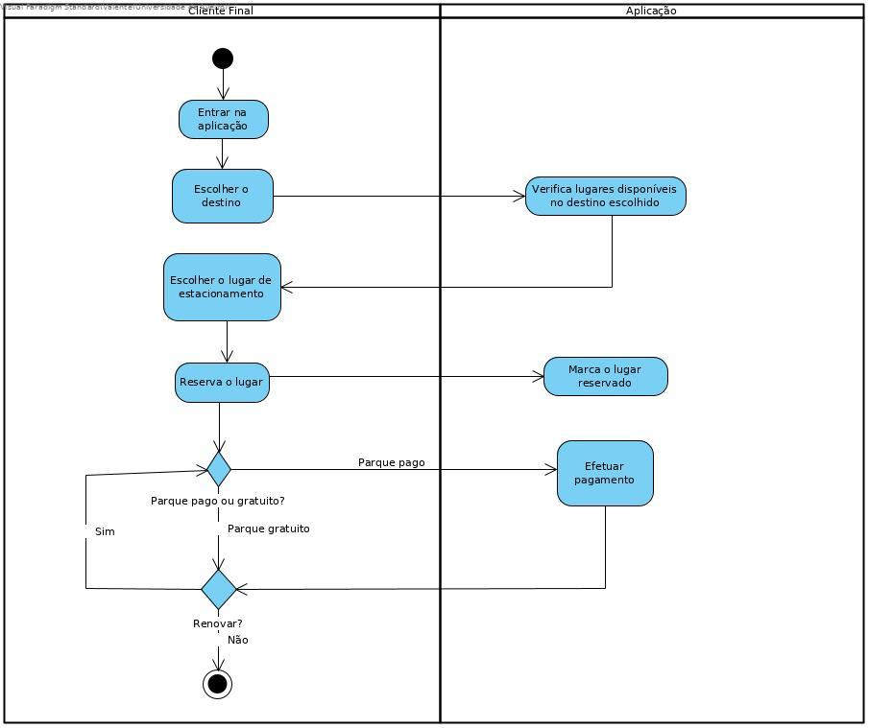

O utilizador entra na aplicação e escolhe o seu destino (parque de estacionamento), a aplicação vai então verificar se existem lugares de estacionamentos disponíveis e dá essa informação ao utilizador.

De seguida, o utilizador escolhe um dos lugares disponíveis e reserva o mesmo, após a reserva a aplicação guarda esse lugar para o utilizador e torna-o indisponível para todos os outros utilizadores.

Caso o parque seja pago o utilizador terá que proceder ao respetivo pagamento para que possa reservar o lugar.

Por fim, o utilizador poderá renovar, ou não, o lugar escolhido (caso o parque seja pago). Esta ação permite ao utilizador permanecer no lugar de estacionamento sem as típicas preocupações de ter que ir até ao parquímetro cada vez que quer ficar mais X tempo com o carro estacionado, sendo que pode renovar o lugar a qualquer momento a partir da aplicação.

## **Regras do negócio**

* **BR - 1**: Apenas os clientes registados podem efetuar compras dentro da aplicação.
* **BR - 2**: O cliente tem que fornecer o seu nome, email, NIF, matrícula das viaturas e método de pagamento.
* **BR - 3**: A informação da disponibilidade dos parques de estacionamento é fornecida pelos fornecedores de estacionamento.
* **BR - 4**: O cliente vai ter acesso em tempo real a todos os lugares de estacionamentos disponíveis na cidade.
* **BR - 5**: Assim que a reserva de um lugar é efetuada pelo cliente a aplicação é automaticamente atualizada removendo esse lugar dos disponíveis.
* **BR - 6**: O cliente pode renovar o seu lugar de estacionamento através da aplicação quando quiser.
* **BR - 7**: O valor a pagar através da aplicação será menor do que o valor a pagar sem a mesma.

## **Normas específicas e aspetos legais do domínio**

* Todos os dados do cliente que forneça nunca estarão à disponibilidade de terceiros.
* Os métodos de pagamento utilizados pela aplicação são seguros e confiáveis.

# **Cenários de utilização do sistema**

## **Visão geral**

Diagrama 2 - Casos de utilizaçao: Visão geral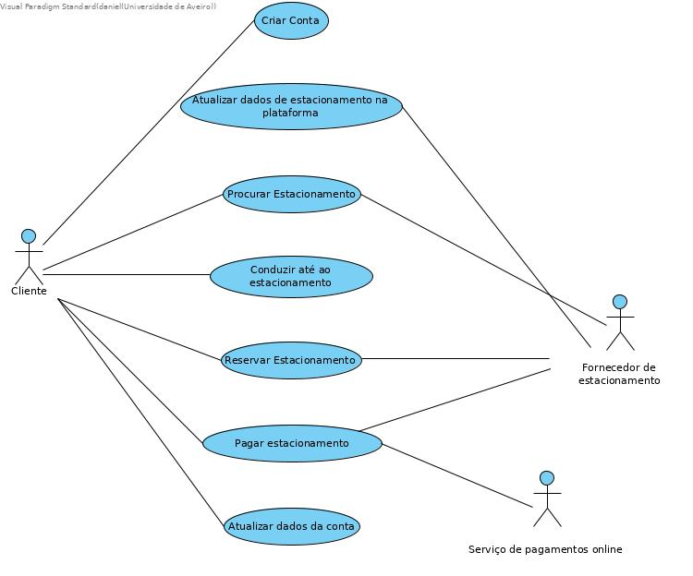

## **Atores**

## 

|  |  |
| --- | --- |
| **Ator** | **Papel no sistema** |
| Cliente | Utilizador final do sistema, condutor. |
| Fornecedor de Estacionamento | Entidade detentora dos lugares de estacionamento (câmara municipal, parques privados) |
| Serviço de pagamento online | entidade externa responsável pela transação do pagamento. (paypal, mbway…) |

Tabela 1: Atores do sistema.

## **Descrição dos casos de utilização**

|  |  |  |
| --- | --- | --- |
| **ID** | **Caso de utilização** | **Sinopse** |
| 1 | Criar conta | O cliente adere ao sistema através de um registo na app introduzindo os seus dados e da(s) viatura(s). |
| 2 | Atualizar dados de estacionamento na plataforma | O fornecedor de estacionamento atualiza em tempo real e constantemente os dados de estacionamento livre na plataforma. |
| 3 | Procurar Estacionamento | O cliente inicia na aplicação uma procura por lugar de estacionamento. Os dados da sua localização são cruzados com os dados de estacionamento disponíveis para indicar as opções de estacionamento mais próximas |
| 4 | Conduzir até ao estacionamento | O cliente, depois de selecionar o lugar de estacionamento pode carregar num botão na aplicação que redireciona para a aplicação de mapas do telemóvel e inicia o modo de condução até ao destino |
| 5 | Reservar estacionamento | O cliente reserva o lugar de estacionamento escolhido se estiver disponível. A aplicação guarda esse lugar de forma a que os outros utilizadores saibam que esse lugar irá estar ocupado (disponível apenas em alguns parques de estacionamento). |
| 6 | Pagar estacionamento | Concluído o período de estacionamento, o Cliente efetua o pagamento ao fornecedor de estacionamento (quando aplicável) através da app usando o serviço de pagamento online |
| 7 | Atualizar dados da conta | O cliente pode atualizar os seus dados ou da(s) viatura(s) a qualquer momento na app. |

Tabela 2: Casos de utilização do sistema

### **Criar Conta**

|  |  |
| --- | --- |
| **Descrição sucinta** | O cliente adere ao sistema através de um registo na app introduzindo os seus dados e da(s) viatura(s). |
| **Fluxo tipico** | 1. Aceder à plataforma 2. Introduzir os Dados    1. Nome    2. Email    3. Palavra-passe    4. NIF    5. Metodo de Pagamento    6. Matricula(s) da(s) viatura(s) 3. Confirmar Dados   O cliente confirma os dados introduzidos e procede com a criação de conta |
| **Fluxo Alternativo** | - |
| **Requisitos Especiais** | - |

Tabela 3: Casos de utilização: Criar conta

### **Atualizar dados de estacionamento**

|  |  |
| --- | --- |
| **Descrição sucinta** | O cliente inicia na aplicação uma procura por lugar de estacionamento. Os dados da sua localização são cruzados com os dados de estacionamento disponíveis para indicar as opções de estacionamento mais próximas |
| **Fluxo tipico** | 1. O cliente acede á plataforma 2. Inicia procura de estacionamento 3. A plataforma cruza os dados de estacionamento disponíveis com os dados de localização do cliente. 4. São apresentados ao cliente os lugares de estacionamento disponíveis |
| **Fluxo Alternativo** | 1. **Não existem lugares de estacionamento disponíveis**   Termina o caso de utilização   1. **Dados de estacionamento indisponíveis**   É mostrada uma mensagem de erro e termina o caso de utilização |
| **Requisitos Especiais** | Serviço de GPS disponível |

## Tabela 5: Casos de utilização: Procurar Estacionamento

### **Procurar estacionamento**

|  |  |
| --- | --- |
| **Descrição sucinta** | O cliente inicia na aplicação uma procura por lugar de estacionamento. Os dados da sua localização são cruzados com os dados de estacionamento disponíveis para indicar as opções de estacionamento mais próximas |
| **Fluxo tipico** | 1. O cliente acede á plataforma 2. Inicia procura de estacionamento 3. A plataforma cruza os dados de estacionamento disponíveis com os dados de localização do cliente. 4. São apresentados ao cliente os lugares de estacionamento disponíveis |
| **Fluxo Alternativo** | 1. **Não existem lugares de estacionamento disponíveis**   Termina o caso de utilização   1. **Dados de estacionamento indisponíveis**   É mostrada uma mensagem de erro e termina o caso de utilização |
| **Requisitos Especiais** | Serviço de GPS disponível |

## Tabela 5: Casos de utilização: Procurar Estacionamento

### **Conduzir até ao local de estacionamento**

|  |  |
| --- | --- |
| **Descrição sucinta** | O cliente, depois de selecionar o lugar de estacionamento pode carregar num botão na aplicação que redireciona para a aplicação de mapas do telemóvel e inicia o modo de condução até ao destino |
| **Fluxo tipico** | 1. Após reservar, ou procurar estacionamento, o cliente opta por carregar no botão de “Conduzir até ao destino”. 2. A app redireciona para a app de mapas do telemóvel com a localização do estacionamento marcada. 3. O cliente inicia a condução até ao destino |
| **Fluxo Alternativo** | - |
| **Requisitos Especiais** | Estar disponível uma aplicação de mapas no telemóvel |

Tabela 6: Casos de utilização: Conduzir até ao estacionamento

### **Reservar estacionamento**

|  |  |
| --- | --- |
| **Descrição sucinta** | O cliente reserva o lugar de estacionamento escolhido se estiver disponível. A aplicação guarda esse lugar de forma a que os outros utilizadores saibam que esse lugar irá estar ocupado (disponível apenas em alguns parques de estacionamento). |
| **Fluxo tipico** | 1. O cliente procura estacionamento para um determinado local e hora 2. O cliente escolhe reservar o lugar caso essa opção esteja disponível 3. O lugar fica como ocupado na aplicação durante o horário reservado |
| **Fluxo Alternativo** | 1. **O lugar selecionado não disponibiliza a opção de reserva**   Termina o caso de uso. |
| **Requisitos Especiais** | - |

Tabela 7: Casos de utilização: Reservar Estacionamento

### **Pagar estacionamento**

|  |  |
| --- | --- |
| **Descrição sucinta** | Concluído o período de estacionamento, o Cliente efetua o pagamento ao fornecedor de estacionamento (quando aplicável) através da app usando o serviço de pagamento online. |
| **Fluxo tipico** | 1. Terminado o estacionamento o Cliente seleciona pagar o mesmo 2. O cliente seleciona o método de pagamento e procede de acordo com as instruções do Serviço de pagamento online.   OU   1. Apos estacionar, o cliente seleciona o tempo de estacionamento e paga antecipadamente 2. Quando o tempo de estacionamento está a chegar ao fim, o cliente é notificado e pode renovar o período do estacionamento. |
| **Fluxo Alternativo** | 1. **Erro no pagamento**   Termina o caso de uso. |
| **Requisitos Especiais** | - |

Tabela 8: Casos de utilização: Pagar estacionamento

### **Atualizar dados de conta**

|  |  |
| --- | --- |
| **Descrição sucinta** | O cliente pode atualizar os seus dados ou da(s) viatura(s) a qualquer momento na app. |
| **Fluxo tipico** | 1. O cliente acede á plataforma 2. Seleciona atualizar os dados da conta 3. Introduz os novos dados 4. Confirmar as alterações |
| **Fluxo Alternativo** | - |
| **Requisitos Especiais** | - |

Tabela 9: Casos de utilização: Atualizar dados de conta

## **Requisitos funcionais transversais**

**1 -** Necessário para todos os casos de uso que o utilizador esteja autenticado no sistema, autenticação feita com email e palavra-pass

**2 -** Acesso á plataforma feito pela aplicação móvel

**3 -** Acesso à internet necessário para todos os casos de uso

# **Modelo da informação do domínio**

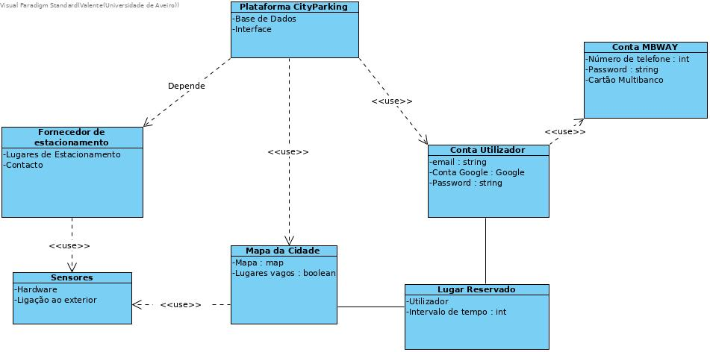

Diagrama 3: Diagrama dos conceitos do domínio.

|  |  |
| --- | --- |
| **Conceito do domínio** | **Descrição** |
| Plataforma CityParking | A plataforma CityParking controla todas as contas de utilizador, mantém ligação com os fornecedores de estacionamento e controla as reservas de lugares. Utiliza MBWAY como método de pagamento. |
| Conta de utilizador | A conta de utilizador é a forma de entrada na plataforma. A partir daqui o utilizador pode ver as suas reservas passadas e/ou atuais, assim como proceder à própria reserva. Com a conta de utilizador o cliente terá também acesso a preços mais reduzidos. |
| Mapa da Cidade | A plataforma CityParking utiliza um mapa da cidade no qual disponibiliza ao utilizador um mapa com todos os lugares de estacionamento em tempo real. Isto através de informação dada peo respetivo fornecedor de estacioamento.. |
| Fornecedor estacionamento | Maior aliado da plataforma CityParking, fornece os estacionamentos que o utilizador irá ver e utilizar através da CityParking, fornecem também a informação sobre a disponibilidade dos lugares em tempo real através de sensores. |
| Sensores | Um por cada lugar de estacionamento e instalados pelos fornecedores do estacionamento. A informação recolhida por estes sensores é enviada para a plataforma CityParking que depois disponibiliza a informação para os utilizadores. |
| Lugar reservado | Lugar de estacionamento reservado por um utilizador da CityParking. |
| Conta MBWAY | A conta MBWAY do cliente pode ser utilizada para efetuar os pagamentos dentro da aplicação. |

Tabela 10: Descrição dos conceitos do domínio.

# **Atributos de qualidade**

## **Requisitos de usabilidade**

|  |  |  |
| --- | --- | --- |
| **Refª** | **Requisito de interface e usabilidade** | **CaU relacionados** |
| RInt.1 | Usar fontes e cores que facilitem a legibilidade da informação. | Todos. |
| Rint.2 | Aplicação intuitiva de modo a facilitar a interação com o utilizador. | Todos. |

Tabela 11: Requisitos de usabilidade

## **Requisitos de desempenho**

|  |  |  |
| --- | --- | --- |
| **Refª** | **Requisito de desempenho** | **CaU relacionados** |
| RDes.1 | Apresentar lugares de estacionamento livres na aplicação em poucos segundos depois do utilizador introduzir o destino. | CaU.3 |
| RDes.2 | Guiar o utilizador até ao lugar de estacionamento certo. | CaU.4 |
| RDes.3 | Garantir que o pagamento eletrónico demora menos de 1 minuto. | CaU.6. |
| RDes.4 | Atualizar dados de reserva de estacionamento em segundos. | CaU.2, CaU.5, CaU.7 |

Tabela 12: Requisitos de Desempenho

## **Requisitos de segurança e integridade dos dados**

|  |  |  |
| --- | --- | --- |
| **Refª** | **Requisito de segurança, privacidade e integridade de dados** | **CaU relacionados** |
| RSec.1 | Autenticação no sistema através de logins únicos. | CaU.1 |
| RSec.2 | Documentar dados de cada utilizador e as razões para o mesmo. | - |

Tabela 13: Requisitos de segurança e integridade dos dados

## **Requisitos de documentação**

|  |  |  |
| --- | --- | --- |
| **Refª** | **Requisito de documentação** | **CaU relacionados** |
| RDoc.1 | Secção de apoio ao cliente. | - |
| RDocc.2 | Permitir o download dos dados do utilizador. | CaU.7 |

Tabela 14: Requisitos de documentação

# **Requisitos adicionais**

## **Requisitos de interface com sistemas externos e com ambientes de execução**

|  |  |  |
| --- | --- | --- |
| **Refª** | **Requisito de interface com sistemas externos e com ambientes de execução** | **CaU relacionados** |
| RSeg.1 | Integrar o sistema de pagamento eletrónico. | CaU.6 |
| RSeg.2 | Integrar o sistema de navegação. | CaU. |
| RSeg.3 | Base de dados robusta e persistente. | Todos. |

Tabela 15: Requisitos de interface com sistemas externos e com ambientes de execução

## **Requisitos de hardware**

|  |  |  |
| --- | --- | --- |
| **Refª** | **Requisito de hardware** | **Quantidade** |
| RHar.1 | Sensores de presença. | Pelo menos 1 por estacionamento. |
| RHar.2 | Câmaras de vigilância. | 1 câmara por 10m² (garantir vigilância por todos os ângulos) |

Tabela 16: Requisitos de hardware

# **Anexos**

Questionário: [CityParking Form](https://docs.google.com/forms/d/e/1FAIpQLSd91qfx_8LszVyBsc-36izASnPrFxSNXea8LiJy7yTvoUyfjw/viewform?usp=sf_link)

1. [CityParking Form](https://docs.google.com/forms/d/e/1FAIpQLSd91qfx_8LszVyBsc-36izASnPrFxSNXea8LiJy7yTvoUyfjw/viewform?usp=sf_link)